绝密★启用并使用完毕
2013年普通高等学校招生全国统一考试(北京卷)
数学（文）
本试卷共5页，150分.考试时长120分钟。考生务必将答案答在答题卡上，在试卷上答无效。考试结束后，将本卷和答题卡一并交回。

第一部分 （选择题 共40分）
- 选择题共8小题。每小题5分，共40分。在每个小题给出的四个选项中，只有一项是符合题目要求的一项。
（1）已知集合A=｛-1，0，1｝，B=｛x|-1≤x<1｝,则A∩B= ( )
（A）｛0｝ （B）｛-1，,0｝ （C）{0，1} （D）｛-1，,0，1}
（2）设a,b,c∈R,且a<b,则 ( )
（A）ac>bc （B）< （C）a²>b² （D）a³>b³
（3）下列函数中，既是偶函数又在区间(0,+ ∞)上单调递减的是
（A）y= (B)y=e⁻³
（C）y=x²+1 (D)y=lg∣x∣
（4）在复平面内，复数i（2-i）对应的点位于
（A）第一象限 （B）第二象限
（C）第三象限 （D）第四象限
（5）在△ABC中，a=3,b=5,sinA= ,则sinB
（A） （B）
（C） （D）1
（6）执行如图所示的程序框图，输出的S值为
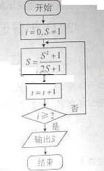
（A）1
（B）
（C）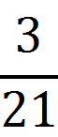
（D）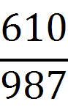
（7）双曲线x²-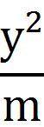=1的离心率大于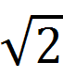的充分必要条件是
（A）m＞ （B）m≥1
（C）m大于1 （D）m＞2
(8)如图，在正方体ABCD-A₁B₁C₁D₁中，P为对角线BD₁的三等分点，P到各顶点的距离的不同取值有
（A）3个 （B）4个
（C）5个 （D）6个

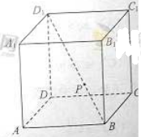

第二部分（非选择题 共110分）
二、填空题共6题，每小题5分，共30分。
（9）若抛物线y₂=2px的焦点坐标为（1,0）则p=____;准线方程为_____
(10)某四棱锥的三视图如图所示，该四棱锥的体积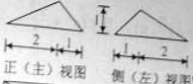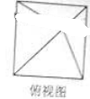为__________.

(11)若等比数列｛an｝满足a2+a4=20，a3+a5=40，则公比q=__________;前n项sn=_____.
(12)设D为不等式组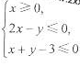，表示的平面区域，区域D上的点与点（L，0）之间的距离的最小值为___________.
(13)函数f（x）=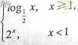的值域为_________.

（14）已知点A（1，-1），B（3，0），C（2，1）.若平面区域D由所有满足AP =λAB+μAC （1≤λ≤2，0≤μ≤1）的点P组成，则D的面积为__________.
三、解答题共6小题，共80分。解答应写出文字说明，演算步骤或证明过程。
（15）（本小题共13分）
已知函数f（x）=（2cos²x-1）sin2x=cos4x.
- 求f（x）的最小正周期及最大值
- （2）若α∈（，π）且f（α）=，求α的值

(16)(本小题共13分)
下图是某市3月1日至14日的空气质量指数趋势图，空气质量指数小于100表示空气质量优良，空气质量指数大于200表示空气质量重度污染，某人随机选择3月1日至3月13日中的某一天到达该市，并停留2天。

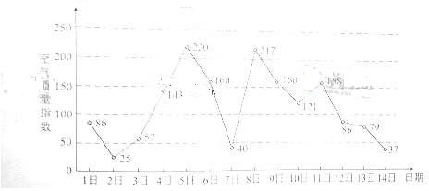
（Ⅰ）求此人到达当日空气质量优良的概率
（Ⅱ）求此人在该市停留期间只有1天空气重度污染的概率。
（Ⅲ）由图判断从哪天开始连续三天的空气质量指数方差最大？（结论不要求证明）

17.（本小题共14分）
如图，在四棱锥P-ABCD中，AB∥CD,AB⊥AD,CD=2AB,平面PAD⊥底面ABCD，PA⊥AD.E和F分别是CD和PC的中点，求证：
（Ⅰ）PA⊥底面ABCD;
（Ⅱ）BE∥平面PAD
（Ⅲ）平面BEF⊥平面PCD.
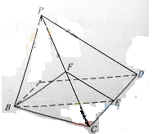

（18）（本小题共13分）
已知函数f(x)=x²+xsin x+cos x.
（Ⅰ）若曲线y=f(x)在点(a,f(a))处与直线y=b相切，求a与b的值。
（Ⅱ）若曲线y=f(x)与直线y=b 有两个不同的交点，求b的取值范围。
（19）（本小题共14分）
直线y=kx+m(m≠0)与椭圆W:+y²相交与A，C两点，O为坐标原电。
（Ⅰ）当点B的左边为（0，1），且四边形OABC为菱形时，求AC的长；
（Ⅱ）当点B在W上且不是W的顶点时，证明：四边形OABC不可能为菱形。
（20）（本小题共13分）
给定数列a₁，a₂，…，a_{n}。对i-1，2，…n-l，该数列前i项的最大值记为A_{i}，后n-i项a_{i+1}，a_{i+2}，…，a_{n}的最小值记为B_{i}，d_{i}=n_{i}-B_{i}.
（Ⅰ）设数列{a_{n}}为3，4，7，1，写出d₁，d₂，d₃的值.
（Ⅱ）设a₁，a₂，…，a_{n}（n≥4）是公比大于1的等比数列，且a1＞0.证明：d₁，d₂，…d_{n-1}是等比数列。
（Ⅲ）设d₁，d₂，…d_{n-1}是公差大于0的等差数列，且d1＞0，证明：a₁，a₂，…，a_{n-1}是等差数列。

